6 марта были подведены последние итоги районных предметных олимпиад для учащихся 5 – 8 классов, которые проходили на базе Центра внешкольной работы 28 февраля.
В этом году в олимпиадах приняли участие 116 учащихся из 12 школ района (это на 52,7% больше, чем в прошлом году).К сожалению, не приняли участие в олимпиадах учащиеся Развиленской СОШ№9.
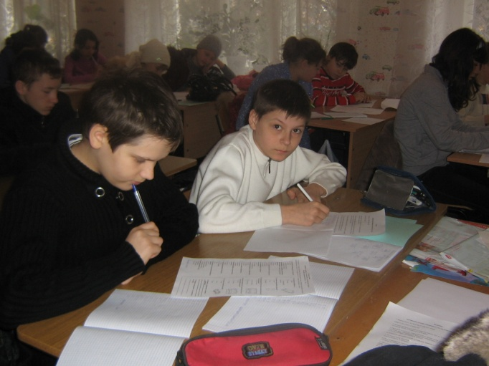
Расширился в этом году и перечень предметов. Самые маленькие «умники и умницы» - пятиклассники – испытывали свои знания по математике и технологии, ребята из 6-ых классов - по русскому языку и математике. Олимпиада по географии проходила в этот день для учащихся 7 и 8 классов, по биологии – для семиклассников и иностранным языкам - для 8 класса.
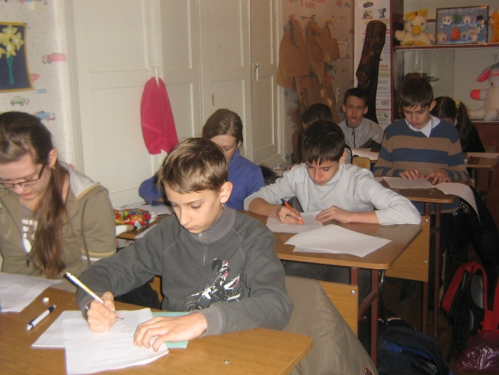
В течение 1 – 6 марта предметные комиссии в составе ведущих учителей школ района подводили итоги всех олимпиад. В результате 27 участников , набравших наибольшее количество баллов, стали победителями и призёрами. Больше всего призёров в Песчанокопской СОШ№1им Г.В.Алисова (9), Развиленской СОШ№10 (5), Летницкой СОШ№16 (4).
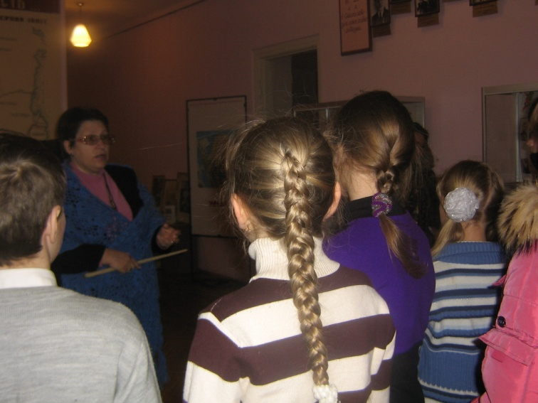

Организаторы олимпиады постарались, чтобы этот день надолго запомнился ребятам, тем более что большинство из них впервые участвовали в таких серьёзных испытаниях. Поэтому после завершения работы всем была предложена экскурсия по районному краеведческому музею, которую для них провела директор музея Овчинникова О.А. и сотрудники музея. «Спасибо за встречу с нашей историей!» - так поблагодарили юные посетители музея всех сотрудников в Книге отзывов и пожеланий.
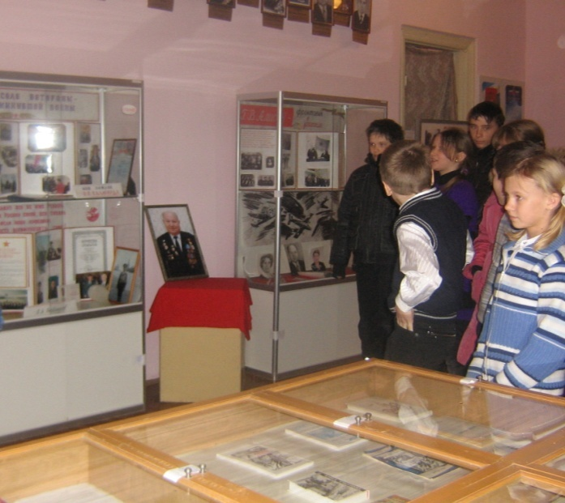
И ещё одна приятная новость: в соответствии с приказом Министерства образования Ростовской области №94 от 21.02.2011 «Об итогах проведения регионального этапа всероссийской олимпиады школьников в 2010 – 2011 учебном году» за качественную и результативную организацию подготовки команд к участию в региональном этапе всероссийской олимпиады школьников 2010 – 2011 г. объявлена благодарность начальнику отдела образования Администрации Песчанокопского района Горобец С.Н., в числе других руководителей муниципальных органов, осуществляющих управление в сфере образования.

